
课 程 实 验 报 告
课程名称： 汇编语言程序设计实践

专业班级： 计卓2001
学 号： U202015290
姓 名： 朱子城
指导教师： 曹忠升
实验时段： 2022年3月7日~4月29日
实验地点： 东九A314
原创性声明
本人郑重声明：本报告的内容由本人独立完成，有关观点、方法、数据和文献等的引用已经在文中指出。除文中已经注明引用的内容外，本报告不包含任何其他个人或集体已经公开发表的作品或成果，不存在剽窃、抄袭行为。
特此声明！
学生签名： 纸质版再签名
报告日期：
实验报告成绩评定：
一（50分） | 二（35分） | 三（15分） | 合计（100分）
指导教师签字：
日期：

目录

一、程序设计的全程实践 2
1.1 目的与要求 2
1.2 实验内容 2
1.3 内容1.1的实验过程 2
1.3.1 设计思想 2
1.3.2 流程图 2
1.3.3 源程序 3
1.3.4 实验记录与分析 10
1.4 内容1.2的实验过程 13
1.4.1 实验方法说明 13
1.4.2 实验记录与分析 13
1.5 小结 14
二、利用汇编语言特点的实验 15
2.1目的与要求 15
2.2实验内容 15
2.3实验过程 15
2.3.1实验方法说明 15
2.3.2实验记录与分析 16
2.4小结 19
三、工具环境的体验 20
3.1目的与要求 20
3.2实验过程 20
3.2.1 WINDOWS10下VS2019等工具包 20
3.2.2 DOSBOX下的工具包 21
3.2.3 QEMU下ARMv8的工具包 22
3.3小结 24
参考文献 26

一、程序设计的全程实践

目的与要求
1.掌握汇编语言程序设计的全周期、全流程的基本方法与技术；
2.通过程序调试、数据记录和分析，了解影响设计目标和技术方案的多种因素。

实验内容
内容1.1：采用子程序、宏指令、多模块等编程技术设计实现一个较为完整的计算机系统运行状态的监测系统，给出完整的建模描述、方案设计、结果记录与分析。
内容1.2：初步探 影响等方面进行实践。

内容1.1的实验过程

设计思想
- 实现字符串比较的宏。传输要比较的内容的地址，字符串长度，内容相同通过寄存器返回1，否则返回0。
- 将程序分为两个源程序main.asm和function.asm，其中main.asm为main函数部分，function.asm为函数部分，包含定义的main函数以外所有函数的函数体。
- 函数getSF通过局部变量传入计算SF所需的参数的地址，计算出SF的值后通过寄存器传回。
- 将原来的跳转地址选择不同功能改成子程序调用，比较输入然后转入各个子程序中即可。而子程序只需要保护AX以防止输入被修改，使用RET返回调用处
- 模块之间的外部符号：
getSF PROTO :dword,:dword,:dword
tolowf PROTO
tomidf PROTO
tohighf PROTO
printmidf PROTO
模块之间的公共符号：
public lpfmt1,lpfmt2,s,LOWF,MIDF,HIGHF,lowf_pointer,midf_pointer,highf_pointer

流程图

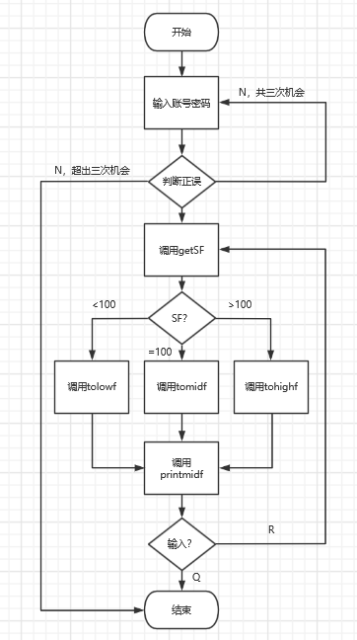
图1.1 主程序流程图

源程序
；main.asm
.686
.model flat,stdcall
ExitProcess PROTO STDCALL :DWORD
includelib kernel32.lib ; ExitProcess 在 kernel32.lib中实现
printf PROTO C :VARARG
scanf PROTO C :VARARG
getchar PROTO C :VARARG
getSF PROTO :dword,:dword,:dword
tolowf PROTO
tomidf PROTO
tohighf PROTO
printmidf PROTO
includelib libcmt.lib
includelib legacy_stdio_definitions.lib
public lpfmt1,lpfmt2,s,LOWF,MIDF,HIGHF,lowf_pointer,midf_pointer,highf_pointer
.DATA
lpfmt1 db "%d", 0
lpfmt2 db "%s", 0
lpfmt3 db "%s", 0
buf1 db 'Please enter the password:',0
buf2 db 'OK!',0
buf3 db 'Incorrect！',0
buf4 db 'Please enter the username:',0
buf5 db 'q',0
buf6 db 'r',0

OPTIONGET db ?
USERNAMEHAVE db 'zhuzicheng',0
USERNAMEGET db 10 DUP(0),0
PASSWORDHAVE db 'zhuzicheng',0
PASSWORDGET db 10 DUP(0),0
SAMPLES STRUCT
SAMID DB 9 DUP(0) ;每组数据的流水号
SDA DD 256809 ;状态信息a
SDB DD -1023 ;状态信息b
SDC DD 1265 ;状态信息c
SF DD 0 ;处理结果f
SAMPLES ENDS ;共25字节
s SAMPLES 3 DUP(<>) ;测试样例
; s1 SAMPLES<1,,,,>
; s2 SAMPLES<2,,,,>
; s3 SAMPLES<3,,,,>
; s4 SAMPLES<4,,,,>
; s5 SAMPLES<5,25,,,>
; s6 SAMPLES<6,25680,,,>
LOWF SAMPLES 100 DUP(<>)
MIDF SAMPLES 100 DUP(<>)
HIGHF SAMPLES 100 DUP(<>)

; main_pointer dd 0
lowf_pointer dd 0
midf_pointer dd 0
highf_pointer dd 0

.STACK 200
.CODE
mystrcmp macro v1,v2,v3,v4 ;比较字符串是否相同的宏，其中v1，v2为字符串地址，v3为结果，v4为字符串的长度
local JUDGEONE,Is_equal,Not_equal,Exit
push ecx
mov ecx,v4
lea esi,v1
lea edi,v2
JUDGEONE:
mov al,[esi]
mov bl,[edi]
cmp al, bl

jne Not_equal
inc esi
inc edi
loop JUDGEONE
jmp Is_equal

Is_equal:
; invoke printf,offset buf2
mov eax,1
mov v3,eax
jmp Exit
Not_equal:
; invoke printf,offset buf3
mov eax,0
mov v3,eax
jmp Exit
Exit:
pop ecx
endm
main proc c
mov ecx,3
CHECK:
push ecx
invoke printf,OFFSET buf4
invoke scanf,offset lpfmt2,offset USERNAMEGET
pop ecx
; lea esi,USERNAMEHAVE
; lea edi,USERNAMEGET
mystrcmp USERNAMEHAVE,USERNAMEGET,ebx,10 ;比较用户名是否符合要求
cmp ebx,1
jne CHECK1
invoke printf,offset buf2
push ecx
invoke printf,OFFSET buf1
invoke scanf,offset lpfmt2,offset PASSWORDGET
pop ecx
mystrcmp PASSWORDHAVE,PASSWORDGET,ebx,10 ;比较密码是否符合要求
cmp ebx,1
jne CHECK1
invoke printf,offset buf2
Q_RETURN:
LEA esi,s
mov ecx,3
NEXT:
invoke getSF,addr [esi].SAMPLES.SDA,addr [esi].SAMPLES.SDB,addr [esi].SAMPLES.SDC ;计算得到SF
mov [esi].SAMPLES.SF,eax
push ecx
; invoke printf,offset lpfmt,[esi].SAMPLES.SF
; pop ecx
; mov main_pointer,ecx
; mov eax,100
cmp eax, 100
js TO_LOWF ;将数据存入对应段中
je TO_MIDF
jns TO_HIGHF
RETURN:
; mov ecx,main_pointer
pop ecx
add esi,16
loop NEXT
invoke printmidf
OPTION_ERROR:
invoke getchar
invoke scanf,offset lpfmt3,offset OPTIONGET ；获取下一步操作的指令
mystrcmp OPTIONGET,buf6,ebx,1
cmp ebx,1
je Q_RETURN
mystrcmp OPTIONGET,buf5,ebx,1
cmp ebx,0
je OPTION_ERROR
invoke ExitProcess, 0

CHECK1:
push ecx
invoke printf,offset buf3
pop ecx
dec ecx
cmp ecx,0
jne CHECK
invoke ExitProcess, 0
TO_LOWF:
invoke tolowf
jmp RETURN

TO_MIDF:
invoke tomidf
jmp RETURN

TO_HIGHF:
invoke tohighf
jmp RETURN
main endp

strcpy proc
; PUSH esi
; PUSH edi
PUSH ecx

mov ecx, 9

LP:
mov al, [esi]
mov [edi], al
inc esi
inc edi
dec ecx
jnz LP

POP ecx
; POP edi
; POP esi

ret
strcpy endp
END

;fuction.asm
.686
.model flat,stdcall
ExitProcess PROTO STDCALL :DWORD
includelib kernel32.lib ; ExitProcess 在 kernel32.lib中实现
printf PROTO C :VARARG
scanf PROTO C :VARARG
; getSF PROTO :dword,:dword,:dword
includelib libcmt.lib
includelib legacy_stdio_definitions.lib

SAMPLES STRUCT
SAMID DB 9 DUP(0) ;每组数据的流水号
SDA DD 256809 ;状态信息a
SDB DD -1023 ;状态信息b
SDC DD 1265 ;状态信息c
SF DD 0 ;处理结果f
SAMPLES ENDS ;共25字节
extern lpfmt1:byte,lpfmt2:byte,s:SAMPLES,LOWF:SAMPLES,MIDF:SAMPLES,HIGHF:SAMPLES,lowf_pointer:dword,midf_pointer:dword,highf_pointer:dword
.DATA
buf7 db 'SAMID: %s SDA: %d SDB: %d SDC: %d SF: %d',0

.CODE

getSF PROC aget:dword,bget:dword,cget:dword
mov eax,aget
imul eax,5

add eax,bget
sub eax,cget
add eax,100
shr eax,7
ret
getSF endp

tolowf PROC
lea edi,LOWF
add edi,lowf_pointer
mov ebx, [esi].SAMPLES.SDA
mov [edi].SAMPLES.SDA, ebx
; add edi,4
mov ebx, [esi].SAMPLES.SDB
mov [edi].SAMPLES.SDB, ebx
; add edi,4
mov ebx, [esi].SAMPLES.SDC
mov [edi].SAMPLES.SDC, ebx
; add edi,4
mov [edi].SAMPLES.SF, eax
; add edi,4
; mov ecx,9
; rep movsb
; call strcpy
PUSH ecx

mov ecx, 9

LP1:
mov al, [esi]
mov [edi], al
inc esi
inc edi
dec ecx
jnz LP1

POP ecx
add lowf_pointer,25
ret
tolowf endp
tomidf PROC
lea edi,MIDF
add edi,midf_pointer
mov ebx, [esi].SAMPLES.SDA
mov [edi].SAMPLES.SDA, ebx
; add edi,4
mov ebx, [esi].SAMPLES.SDB
mov [edi].SAMPLES.SDB, ebx
; add edi,4
mov ebx, [esi].SAMPLES.SDC
mov [edi].SAMPLES.SDC, ebx
; add edi,4
mov [edi].SAMPLES.SF, eax
; add edi,4
; mov ecx,9
; rep movsb
; mov midf_pointer,edi
; call strcpy
PUSH ecx

mov ecx, 9

LP2:
mov al, [esi]
mov [edi], al
inc esi
inc edi
dec ecx
jnz LP2

POP ecx
add midf_pointer,25
ret
tomidf endp
tohighf PROC
lea edi,HIGHF
add edi,highf_pointer
mov ebx, [esi].SAMPLES.SDA
mov [edi].SAMPLES.SDA, ebx
; add edi,4
mov ebx, [esi].SAMPLES.SDB
mov [edi].SAMPLES.SDB, ebx
; add edi,4
mov ebx, [esi].SAMPLES.SDC
mov [edi].SAMPLES.SDC, ebx
; add edi,4
mov [edi].SAMPLES.SF, eax
; add edi,4
; mov ecx,9
; rep movsb
; call strcpy
PUSH ecx

mov ecx, 9

LP3:
mov al, [esi]
mov [edi], al
inc esi
inc edi
dec ecx
jnz LP3

POP ecx
add highf_pointer,25
ret
tohighf endp

printmidf proc
push ecx
push eax
push esi
mov eax,midf_pointer
cmp eax,0
je OUT_printmidf

mov ecx,eax
mov eax,0
lea esi,MIDF
LP_printmidf:
push ecx
push eax
invoke printf,addr buf7,word ptr [esi].SAMPLES.SAMID,word ptr [esi].SAMPLES.SDA,word ptr [esi].SAMPLES.SDB,word ptr [esi].SAMPLES.SDC,word ptr [esi].SAMPLES.SF
pop eax
pop ecx
add esi,25
add eax,25
cmp eax,ecx
jne LP_printmidf
OUT_printmidf:
pop esi
pop eax
pop ecx
ret
printmidf endp
end

实验记录与分析
1. 实验环境条件
INTEL 处理器 2GHz，8G内存；WINDOWS10下VS2019社区版。
2. 汇编、链接中的情况
汇编过程中出现了3个问题，主要的一个问题是：offset不能输入寄存器 ，通过使用addr代替进行了改正。
3. 程序基本功能的验证情况
本次实验主要通过模拟用户输入进行验证，验证如下：
- 用户登录验证模块的验证：
如图1.2所示，在输入正确的账号密码后通过登陆验证。如图1.3所示，输入账号密码错误三次后退出程序，符合要求。
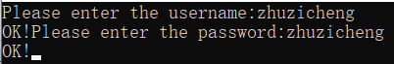
图1.2
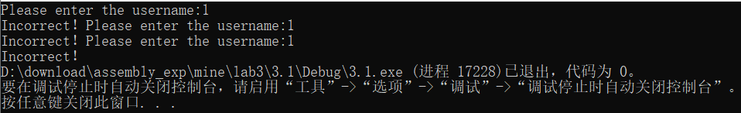
图1.3

- 计算SF模块的验证：
如图1.4所示，通过调试时观察寄存器eax的值正确，符合要求。
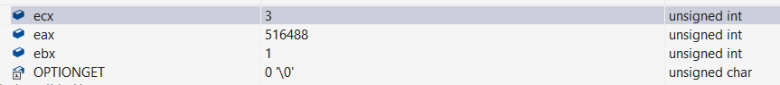
图1.4
- 拷贝，打印模块的验证：
如图1.5所示，通过强制将数据拷贝至MIDF，调用打印MIDF内容函数进行验证，结果符合要求
图1.5

- 程序进程控制模块的验证
如图1.6所示，在输入重新执行指令后程序能够正确执行，而输入退出指令后程序也可以顺利退出，验证符合要求
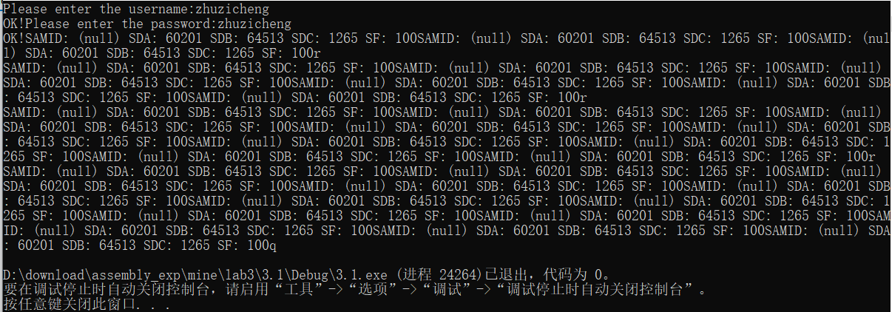
图1.5

4. 使用调试工具观察、探究代码的情况
利用VS2019的单步执行，观察反汇编代码与堆栈，寄存器变化。
- 子程序与主程序通过堆栈传递信息，如图1.6所示：
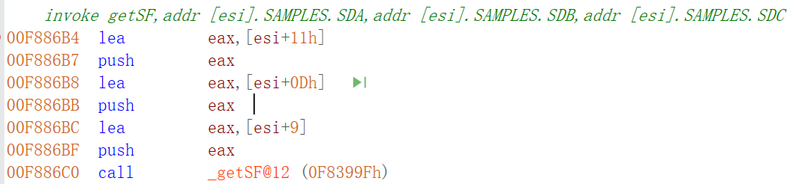
图1.6
- ret指令用栈中的数据，修改IP的内容，从而实现转移。CPU执行ret指令时，进行下面两步操作：
(IP)=((ss)*16+(sp))
(sp)=(sp)+2
CPU执行此种格式的call指令时，进行如下的操作。
(sp)=(sp)-2
((ss)*16+(sp))=(IP)
(IP)+(IP)+16位位移
若修改栈顶，则ret无法返回call所调用的位置。
- invoke对应将全局变量压入栈中，并调用call指令，如图1.7所示：
图1.7
- 局部变量创建于运行时堆栈，位于基址指针之下，如图1.8所示：
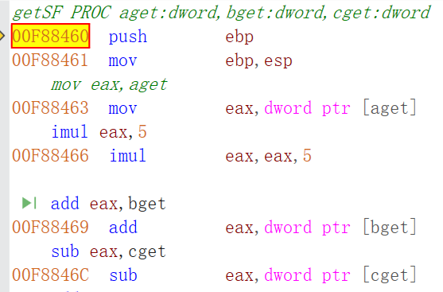
图1.8
5.其他
宏指令执行时，编译时直接将宏指令在调用位置展开，如图1.9所示：
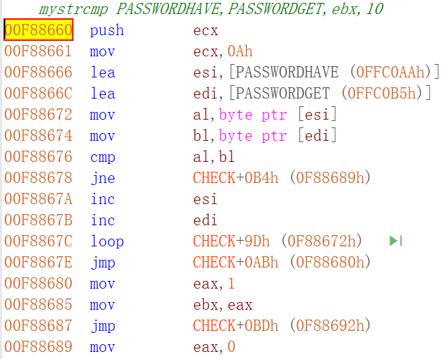
图1.9
而子程序的调用是将CS：IP移动到子程序对应的位置，如图1.10所示
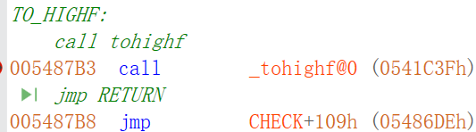
图1.10

内容1.2的实验过程

实验方法说明
1.指令优化对程序的影响
通过减少循环体内的无效指令；把乘除指令转化为成移位指令、加法指令，用加一、减一指令替换加法、减法指令；尝试不同的串传送指令来优化程序。
2.约束条件、算法与程序结构的影响
通过是否将子程序合并进主程序来优化程序。通过采用子程序、宏指令、多模块等编程与C语言、汇编语言混合编程进行研究。
3. 编程环境的影响
比较LINUX虚拟机下64位程序与WIN32程序的运行速度。

实验记录与分析
1.优化实验的效果记录与分析
最初的程序运行用时9763（单位：ms）。
减少循环体内的无效指令；把乘除指令转化为成移位指令、加法指令，用加一、减一指令替换加法、减法指令后，程序运行用时6507（单位：ms），优化率：33.35%。
值得一提的是，完全用移位指令、加法指令替代乘除指令，程序运行用时6512（单位：ms），优化率：33.30%。说明不能完全用移位指令、加法指令替代乘除指令。
进一步，使用不同的串传送指令程序运行用时13896,9933（单位：ms），优化率：-42.33%，-1.74%，说明原有的串传输指令效率更高
2. 不同约束条件、算法与程序结构带来的差异
- 是否使用子程序程序的对比
将子程序合并入主程序前运行时间6507（单位：ms）
合并后程序运行用时5690（单位：ms），优化率：12.56%，说明调用子程序需要耗费一定时间成本，子程序需要合理使用。
2）C语言与汇编语言混合编程与仅使用汇编语言编程的对比
C语言的效率要低于汇编程序。一个i= i- 304，需要首先赋值给寄存器，然后加上一个模值，然后再赋值回去。汇编可以直接进行减法。
由图1.11可知，一条调用函数的C语言被反汇编为10条语句，由此可知，汇编语言的效率优于C语言。
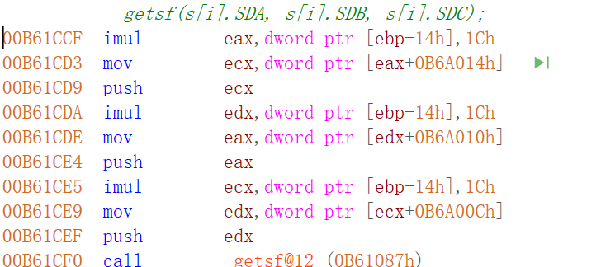
图1.11
C语言更清晰规范，可读性好、可维护性高，但同时效率也相对较低；汇编语言更加灵活，效率也更高一点，但是可读性较差。运用混合编程，可以将两者结合起来，取长补短提升执行效率。

3.几种编程环境中程序的特点记录与分析
使用为汇编语言分别在win32环境与64位LINUX虚拟机下编写等价的串传送程序。WIN32程序运行用时5（单位：s），LINUX虚拟机下64位程序运行用时约4s，排除实验误差无法说明两者运行效率孰高孰低。
64位LINUX虚拟机下使用的ARMv8汇编语言和win32环境使用的X86汇编语言差异较大。除运算指令大致相同外，大量指令的用法和功能都有所变化。在寄存器使用方面，ARMv8提供了更多的寄存器，为程序设计提供了更多的可能。但是与X86汇编不同，对64位寄存器的低32位进行操作时，ARMv8会将相应的高32位清零。另外，ARMv8和X86的显著差别在于，X86语句对应机器指令长度不固定，更加灵活，而ARMv8汇编指令的机器指令长度均为定值。

小结
本次实验的主要内容为汇编语言的模块化编程方法，包括多源文件、多子程序编程。当程序达到一定规模时，将所有代码写在同一个源文件、同一个子程序中将会使程序难以阅读。同时，当相同的步骤需要反复进行时，会极大增大代码长度。因此，将程序分解为多个子程序、多个源文件时很有必要的。
在C语言编程中，我们很少关心调用函数时参数的传递和语句的跳转，但在汇编语言中，这些功能都需要我们自己去完成。为了防止函数调用时改变寄存器中不应被改变的值，我们需要对其进行保护，即利用堆栈储存或尽量避免使用这些寄存器。另外，由于函数的跳转等都涉及到堆栈的使用，我们也应该尽量避免对寄存器esp、ebp的使用。
通过这次试验，我观察到调用子程序会在很多地方都用到寄存器，对于变量的一些操作，很多情况下编译器会先将变量的值赋值给EAX，用EAX处理完，再赋值给变量，所以在混合编程中，用汇编子程序调用C的函数时候，要记得保护现场。尤其是自己开始时没有注意，遇到了很多因为没有保护寄存器而产生的错误。
对于大型程序的开发，模块化编程是很重要的方法。模块化不仅可以提高代码的可阅读性、可维护性，也方便了程序调试，使程序逻辑更加清晰。这个“模块”，可以是多文件、可以是多子程序、甚至可以是多种语言的混合。合理地使用多语言混编地方法，可以提高程序开发效率和运行效率。但是要注意不同模块间信息的传递，以及调用其他模块时寄存器和堆栈的保护，以免出现逻辑上的错误。

二、利用汇编语言特点的实验

2.1目的与要求
掌握编写、调试汇编语言程序的基本方法与技术，能根据实验任务要求,设计出较充分利用了汇编语言优势的软件功能部件或软件系统。

2.2实验内容
在编写的程序中，通过加入内存操控，反跟踪，中断处理，指令优化，程序结构调整等实践内容，达到特殊的效果。

2.3实验过程

2.3.1实验方法说明
1.中断处理程序的设计思想与实验方法
设计思想：每次中断时,时钟显示程序首先调用原8号中断处理程序的功能,然后对中断次数计数;程序中采用了倒计数的方法,当计数值未从18减到0时,直接中断返回;当计数值减到0时,则重给计数器赋初值,通过I/O操作获得当前时间,转换成对应的ASCII码串,利用“ INT 10H”显示信息;最后中断返回。主程序首先安装具有扩充功能的中断处理程序,然后处理其他程序(此时,时钟显示程序已经开始工作) ,最后等待用户按下“q”键,恢复原中断矢量,正常退出。
实验方法：
1）在DOSBox下使用“MASM 6.0，LINK.EXE，TD.EXE”观察程序运行
2）在TD中观察中断矢量表
3）在TD中观察中断处理程序的代码
4）在TD中读取CMOS中某个单元内容
5）在TD下调试中断处理程序

2.反跟踪程序的设计思想与实验方法
1） 使用数值运算符对变量的初始值进行变换（具体为异或’C’），使源程序的数据段中定义的密码在汇编之后变成密文。
2）动态修改执行代码，选择任意几条指令语句的机器码作为动态修改的对象。
3） 通过计时的方法来抵制动态调试跟踪。加入计时模块，如果一些代码段运行时间过长则自动结束程序。
4） 采用间接转移等方法抵制静态反汇编。将跳转目的地址加密存储到内存中，每次通过从内存获取地址并解密再跳转。
5）根据队友的.exe文件，通过IDA PRO进行反汇编，对其进行静态破解。将执行文件翻译成比较直观易读的汇编语言的源程序（甚至C语言的源程序），再由人工阅读该源程序。

3.指令优化及程序结构的实验方法
通过减少循环体内的无效指令；把乘除指令转化为成移位指令、加法指令，用加一、减一指令替换加法、减法指令；尝试不同的串传送指令来优化程序。通过是否将子程序合并进主程序来优化程序。通过采用子程序、宏指令、多模块等编程与C语言、汇编语言混合编程进行研究。

2.3.2实验记录与分析
1.中断处理程序的特别之处
- 查看中断矢量表，如图2.1所示。8号中断程序对应的地址为F000:FEA5.
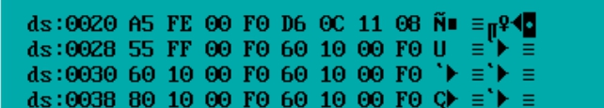
图2.1 中断矢量表
- 观察中断处理代码，如图2.2所示：
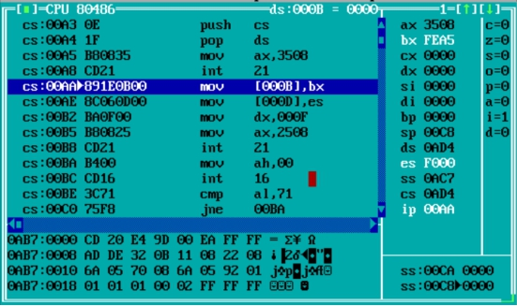
图2.2 中断处理代码
- 查看CMOS指定端口内容，如图2.3所示查看时钟信息：
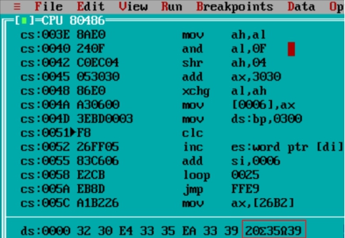
图2.3 CMOS时钟信息
- 避免重复安装的方法是在每次运行前加上一次对08H位置存放内容的判断，如果存放的是NEW08H的地址，就不再运行；如果是原08H地址就正常运行。

2.反跟踪效果的验证
1）将账号密码与或上’C’进行加密，如图2.4所示：
图2.4
2）动态修改执行代码。插入无效机器码干扰破解，如图2.5所示：
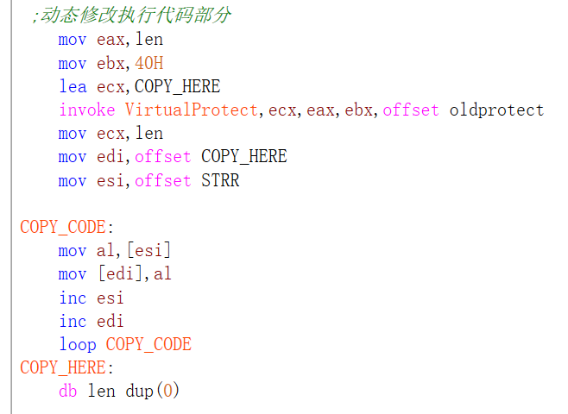
图2.5
3）通过计时的方法来抵制动态调试跟踪。加入计时模块，如果耗时过长直接退出。如图2.6所示：
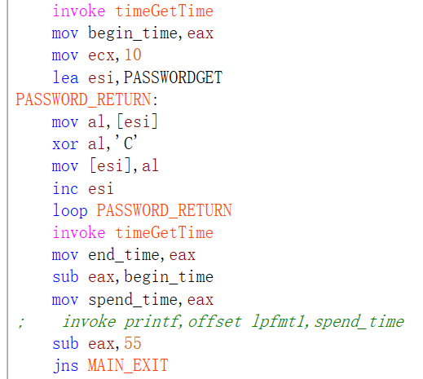
图2.6
3.跟踪与破解程序
1）在IDA PRO中进行反汇编，得到程序源码，对源码进行观察。得到密码密文。如图2.6
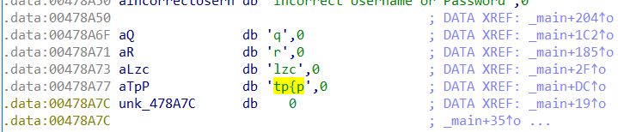
图2.6
2）通过密码密文逆向搜索得到加密算法，如图2.7所示：
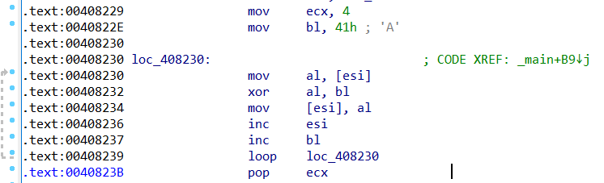
图2.7
3）破解得原密码为5284，经验证，密码正确如图2.8所示：
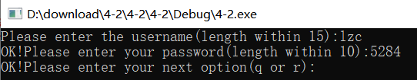
图2.8
4.特定指令及程序结构的效果
（1）汇编程序中访问C中定义的变量时，未产生相应汇编指令（可能在预处理过程中完成），而是在调用时直接使用其地址。C程序中访问汇编程序中的变量时也是如此。
（2）由于在C程序中并无调用结构体的定义，因此应现在C程序中定义待引用结构体，随后用extern语句引用相应结构数组，并在”[]”中写明结构体个数。
（3）地址类型转换，即将该地址按照转换后的字节长度接受赋值。如在语句char a[10]; *(int*)a = 123;执行时，会用a[0]~a[3]这四个字节的空间存储数值123。如图2.9所示：
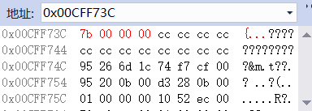
图2.9
- C语言函数调用语句与汇编语言函数调用相同，均为call语句。进入函数前，会将除eax，ecx，edx之外的寄存器入栈，return语句执行后恢复。执行return语句时，会将return后的值存入eax中，若无返回值则无上述过程。参数的传递同样是通过栈传递。
- 在汇编程序中，如果需要被Ｃ语言调用的数据，命名时需要加上＿｛下划线｝，C语言中如果参数小于4个会默认由四个寄存器保存参数，大于四个会依次入栈传递参数。综合之后确实会有数据代码段的偏移。
- 在C语言程序中，若不考虑上下语句翻译成怎样的机器码而随意嵌入汇编指令语句时，有可能存在出错的风险，因为C语言翻译成汇编也是使用一些寄存器来达到比如赋值之类的目的，如果随意修改寄存器的值，很可能让程序出现错误。

2.4小结
- 本次实验的内容为中断与反跟踪，所涉及到的内容相比C语言更加接近操作系统甚至计算机硬件。在中断程序设计中，我们利用对中断程序和中断矢量表的修改，实现了对系统底层功能的修改和操纵；在系统时间的获取中，我们利用IO指令，实现从CMOS中读取当前时间，并保存到寄存器中的功能。本次实验难度有些大。对中断矢量表和中断处理程序的不理解增大了本次实验的难度，但通过本次实验，对中断矢量相关的东西已经有了更清晰的理解，不再像一开始那样感觉糊里糊涂，云里雾里了。这些任务的完成，使我了解到，程序的“中断”并不是简单的、字面意义上的中断，而是一种暂时停止程序的运行，并根据相应设置执行其他更加高级指令的方法。
- 加密与解密也是本次实验的重点。本实验中，除了利用异或等运算对明文信息进行加密外，还利用了动态修改代码的方式，即在程序运行过程中，将一部分数据段内容复制到代码段中（利用VirtualProtect函数解除保护），并将被复制内容的开头设置为下一条指令的机器码，从而增加代码迷惑性。
- 通过任务4.3的实验，我学习了一些反汇编、跟踪与密码破解的方法。学习了如何暴力破解密码，如何利用软件进行反汇编以及动态调试跟踪。

三、工具环境的体验

3.1目的与要求
熟悉支持汇编语言开发、调试以及软件反汇编的主流工具的功能、特点与局限性及使用方法。

3.2实验过程

3.2.1 WINDOWS10下VS2019等工具包
1. 反汇编窗口：当勾选“显示符号名”时，对变量的调用会使用[变量名]表示；而不勾选时则会直接使用地址。如图3.1，3.2所示：
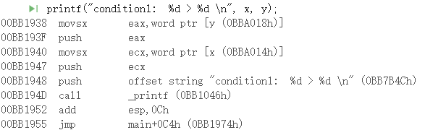
图3.1 勾选“显示符号名”
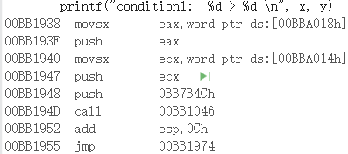
图3.2 不勾选“显示符号名”
2.寄存器窗口：在该窗口中设置显示 寄存器、段寄存器、标志寄存器等。如图3.3所示：
图3.3 寄存器窗口
3.监视窗口：观察变量的值。如图3.4所示：
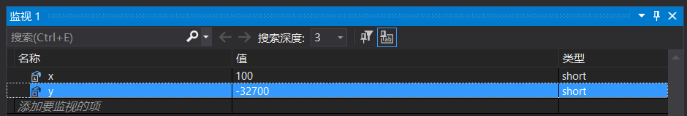
图3.4 监视窗口
4.内存窗口：观察变量的值（整型值、字符串等）在内存中的具体表现细节。如图3.5所示：
图3.5 内存窗口

3.2.2 DOSBOX下的工具包
1.通过DOSBOX编译，链接，运行源程序。如图3.6所示：
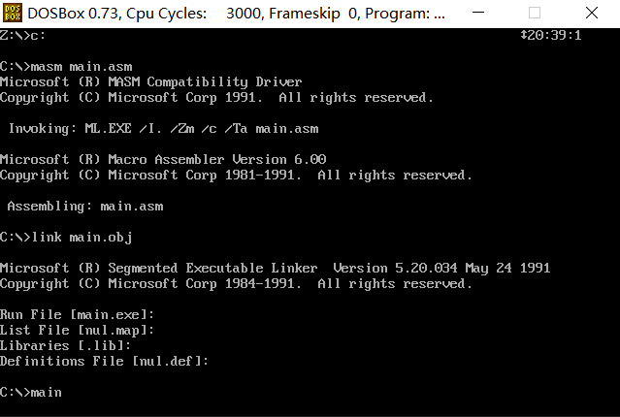
图3.6
2.通过DOSBOX调试源程序。如图3.7所示：
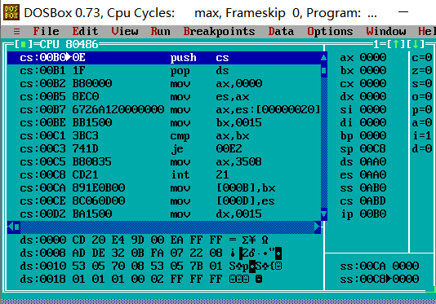
图3.7
3.在 DOSBOX中查看断点。如图3.8所示：
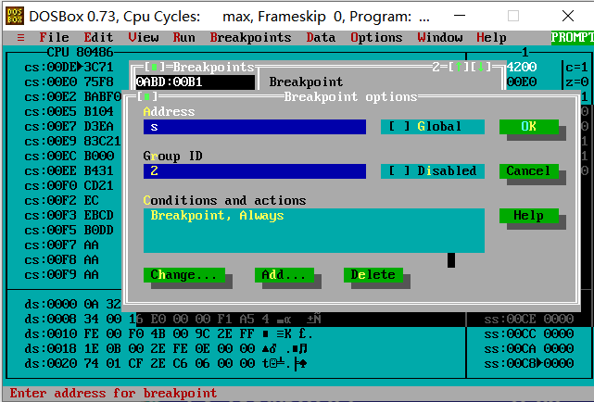
图3.8
4. 在DOSBOX中查看变量。如图3.9所示：
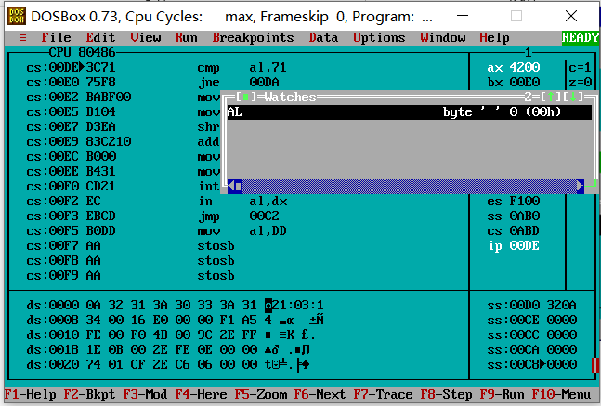
图3.9

3.2.3 QEMU下ARMv8的工具包
1.在QEMU下使用gcc编译运行程序。如图3.10所示：
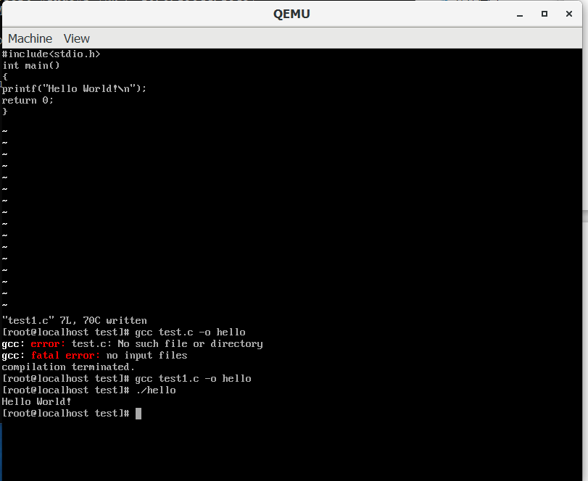
图3.10
2.在QEMU下使用gdb进行程序调试，可以观察到，ARMv8使用寄存器传递参数，并使用bl指令调用子程序。如图3.11，3.12所示：
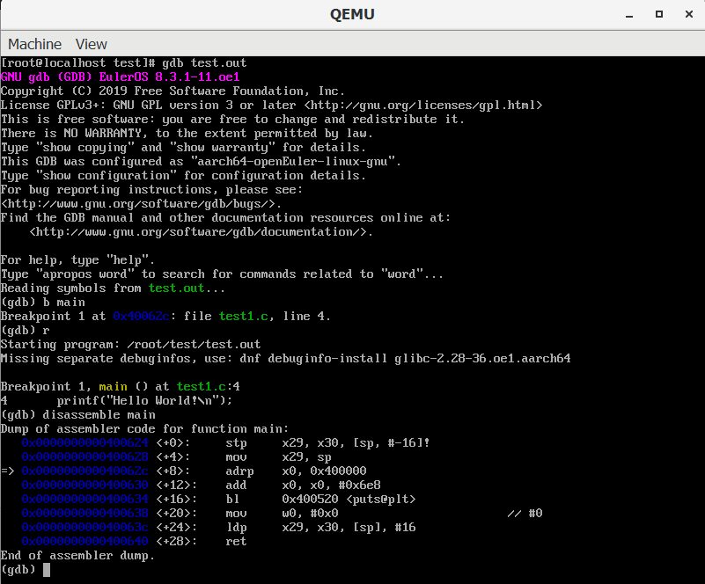
图3.11
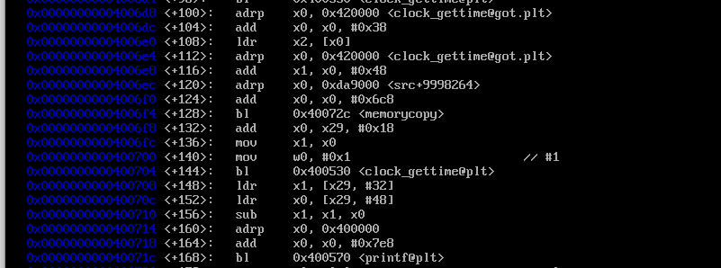
图3.12

3.3小结
VS2019是一个集成开发环境，可以更方便的管理文件和编译器，编译环境等。在VS2019中，对窗口菜单的编写提供了可视化页面，有助于程序的编译运行，项目的程序结构设计。这与QEMU下ARMv8的工具包进行编译运行与调试形成了鲜明的对比。然而VS2019具有严格的使用条件约束，需要真正用好仍需要深入了解学习，它的运行效率也比较低，对硬件的要求较高。
DOSBox是一个使用SDL库的DOS模拟器，这使得DOSBox可以很容易地移植到不同的平台。同时使用MASM，LINK，TD等对汇编程序进行编译和连接等。可以使用TD对汇编程序进行观察和Debug。然而它的易用性不如VS2019，高效简洁不如QEMU下ARMv8的工具包，同时适用性比较窄。
QEMU是以GPL许可证分发源码的模拟处理器软件，在GNU/Linux平台上使用广泛。它默认支持多种架构，可扩展，可自定义新的指令集，开源可移植，仿真速度快。但是QEMU不具有图形化界面，工具配置也比较复杂，易用性比较差。但是如果可以熟练掌握深入理解学习，它的高效简洁使它成为汇编语言程序开发的一大利器。

参考文献
[1]许向阳. x86汇编语言程序设计. 武汉：华中科技大学出版社，2020
[2]许向阳. 80X86汇编语言程序设计上机指南. 武汉：华中科技大学出版社， 2007
[3]王元珍，曹忠升，韩宗芬. 80X86 汇编语言程序设计. 武汉：华中科技大学出版社，2005
[4]汇编语言课程组. 《汇编语言程序设计实践》任务书与指南，2022

